Государственное бюджетное образовательное учреждение школа №180 с углубленным изучением английского языка.

**Проектная Деятельность**

**Тема:**

**«Информационные технологии в графическом дизайне».**

Работу выполнила:

Числова Екатерина Владимировна

Ученица 11б класса.

Руководитель:

Дроздов Семён Владимирович

Учитель информатики

**Санкт-Петербург, 2023г.**

# ***Содержание.***

***Содержание.*** 2

***Паспорт проектной работы*** 4

***Введение и актуальность.*** 6

*Актуальность.* 6

***Глава 1. Графический дизайн.*** 8

*1.1. Что же такое графический дизайн?* 8

*1.2. Графический дизайн в современном мире: его появление и значение.* 9

*1.3. Дизайн - носитель социальных изменений* 11

*1.4. Что такое графический дизайн в 2021-2022 году?* 12

***Профессия графический дизайнер: плюсы и минусы*** 17

*1.2.1. Кто такой графический дизайнер?* 17

*1.2.2. Чем занимается графический дизайнер?* 18

*1.2.3. С чего начать и как стать графическим дизайнером?* 21

*1.2.4. Где учиться на графического дизайнера?* 22

*1.2.5. Кому подойдет профессия графический дизайнер?* 24

*1.2.6. Где может работать графический дизайнер?* 25

*1.2.7. Сколько зарабатывает графический дизайнер?* 26

*1.2.8. Возможности карьерного роста* 27

*1.2.9. Какие программы использует графический дизайнер и для чего они нужны?* 27

***Глава 2. Продукт проекта: web-сайт.*** 29

*2.1. Этапы создания сайта.* 29

*2.2. Анализ целевой аудитории и конкурентов* 29

*2.3. Постановка целей* 29

*2.4. Разработка технического задания* 30

*2.5. Проектирование и прототипирование* 30

*2.6. Проработка макетов дизайна* 30

*2.7. Верстка и интеграция c CMS* 31

*2.8. Настройка основных модулей* 31

*2.9. Интеграция с учетными системами и сервисами* 32

*2.10. Наполнение контентом и SEO* 32

*2.11. Тестирование и запуск* 32

*2.12. Поддержка и сопровождение* 33

*Итог* 33

***Заключение.*** 34

***Список источников.*** 35

# ***Паспорт проектной работы***

|  |  |  |
| --- | --- | --- |
| **1** | **Название проекта** | **Информационные технологии в графическом дизайне** |
| **2** | **Руководитель проекта** | **Дроздов Семён Владимирович** |
| **4** | **Учебный предмет, в рамках которого проводится работа по проекту** | **Информатика** |
| **5** | **Учебные предметы близкие к теме проекта** | **Информатика** |
| **6** | **Гипотеза** | **Актуальность графического дизайна в наши дни** |
| **7** | **Автор проекта** | **Числова Екатерина Владимировна** |
| **8** | **Тип проекта** | **Теоретическое исследование** |
| **9** | **Цель проекта** | создать программу (изложение содержания и цели деятельности данной сферы, т.е. графического дизайна) продвижения/выявления способностей к графическому дизайну, стимулирующую желание учащихся работать и изучать данную сферу деятельности. На примере показать создание интерфейса сайта. |
| **10** | **Задачи проекта** | 1. познакомиться с графическим дизайном; 2. узнать актуальность графического дизайна в современном мире; 3. изучить возможности учебы и работы в сфере графического дизайна. |
| **12** | **Необходимое оборудование** | Компьютер с программой для написания кода. |
| **13** | **Аннотация** | В этом проекте разберем виды графического дизайна, узнаем как и где работают дизайнеры, а так же как стать графическим дизайнером. На примере рассмотрим создание web-сайта. |
| **14** | **Продукт проекта** | **Сайт** |
| **15** | **Этапы работы над проектом** | 1. **Поиск нужной информации в сети Интернет.** 2. **Анализ, обработка и редактирование информации.** 3. **Оформление работы.** 4. **Создание продукта (сайта).** 5. **Создание презентации, содержащей самые важные части проекта.** |

# 

# 

# ***Введение и актуальность.***

Значение образования в жизни современного общества зримо возрастает. Именно качество обучения и воспитания определяет уровень развития стран, становится стратегической областью, которая обеспечивает их безопасность и потенциал за счет обучения и воспитания подрастающего поколения. Главными тенденциями обеспечения высокого уровня образования становятся ориентация на запросы обучающихся и создание оптимальных условий для их обучения и развития.

Вхождение страны в мировое сообщество требует усилить личностную и практическую направленность, при этом, не отказываясь от лучших традиций отечественной школы, повысить уровень развивающего и творческого характера обучения. Перед современной школой стоит задача найти возможности воспитания творческой, активно действующей личности.

Особенно актуальной проблемой остается выбор профессии, но и это лишь часть процесса самоопределения, поскольку не менее важным и значимым является поиск своего места в выбранной профессии, развитие профессиональных качеств, понимание собственных возможностей и путей их совершенствования. Потребность личности в осознании своей профессиональной идентичности, своей тождественности с профессиональным образом «Я» является особенно значимой. Наиболее активно эта потребность реализуется в деятельности, причем в деятельности творческой. Проектная деятельность относится к разряду инновационной, творческой деятельности, ибо она предполагает преобразование реальности, строится на базе соответствующей технологии, которую можно унифицировать, освоить и усовершенствовать.

Проектная деятельность представляет собой своеобразную форму организации учебного процесса, предполагающую доскональное, самостоятельное изучение старшеклассниками проблем, связанных с будущей профессией, с презентацией и последующей защитой результатов работы.

Проектирование будущей профессиональной деятельности на этапе выбора профессии является эффективным средством профессионально-личностного развития обучающихся старших классов, обеспечивает их потребность в самореализации, способствует развитию целостного представления о профессии и осознанной мотивации. В проектной деятельности происходит повышение уровня социальной адаптации школьников, формирование готовности к профессиональному и личностному самоопределению, формирование умений и навыков планирования, организации и контроля собственной деятельности. Развитие способности к рефлексии влечет за собой приобретение навыков проекции, то есть предвидения будущего, будущих последствий нынешних решений.

На данный момент в жизни современного человека огромную роль играет информация. Даже поверхностный анализ человеческой деятельности позволяет с полной уверенностью утверждать: наиболее эффективным и удобным для восприятия видом информации была, есть и будет информация

графическая.

Компьютерная графика стала одним из ведущих методов не только в науке и информационных технологиях, но и в современном искусстве, рекламной деятельности, педагогике и даже в повседневной жизни. В ее основе лежит совокупность знаний, умений и приемов работы с различными графическими редакторами, развитию у них познавательной активности, творческого мышления, интереса к информатике, и самое главное, профориентации в мире профессий и привития профессиональных навыков, которые могут пригодиться им в дальнейшем.

## *Актуальность.*

Сегодня профессия «Графический дизайнер» на настоящий момент - одна из самых «молодых», престижных и востребованных профессий. «Графический дизайн» можно отнести к числу художественных и профессиональных дисциплин, которые фокусируются на визуальной коммуникации и представлении. При создании и комбинировании символов, изображений или слов используются различные методики целью которых является сформировать визуальный образ идей и посланий. Данные навыки и знания могут пригодиться в работе с проектной деятельностью. Проектная деятельность состоит в предоставлении учащимся возможности самостоятельного приобретения знаний в процессе решения практических задач или проблем, требующего интеграции знаний из различных предметных областей для создания дизайн проекта.

**Объект исследования:** графический дизайн и его применение в проектной деятельности.

**Предмет исследования:** изучение основ графического дизайна в рамках проектной деятельности.

**Проблема: «Актуальность графического дизайна в наши дни».**

**Цель работы:** создать программу (изложение содержания и цели деятельности данной сферы, т.е. графического дизайна) продвижения/выявления способностей к графическому дизайну, стимулирующую желание учащихся работать и изучать данную сферу деятельности.

В соответствии с целью, объектом, предметом, в работе были поставлены следующие **задачи**:

* познакомиться с графическим дизайном;
* узнать актуальность графического дизайна в современном мире;
* изучить возможности учебы и работы в сфере графического дизайна.

# ***Глава 1. Графический дизайн.***

## *1.1. Что же такое графический дизайн?*

*Дизайн* - деятельность по проектированию эстетических свойств промышленных изделий («художественное конструирование»), а также результат этой деятельности (например, в таких словосочетаниях, как «дизайн автомобиля») проектирование представляет собой сложный процесс создания дизайн-графики, он достаточно часто является предметом рассмотрения в литературе по дизайну или художественному конструированию.

Представляя собой вид художественно-проектной деятельности, графический дизайн определяется как метод создания изображений посредством точек, штрихов, линий и других элементов. Его целью является передача определенных посланий и идей, посредствам которых осуществляется улучшение функциональных и эстетических качеств, проектируемых сред и объектов.

Разработка и создание объектов графики и графического дизайна является не только одним из направлений изобразительно-художественной деятельности человека, но и позволяет разрешить некоторые важные вопросы. Имея вполне практическое значение, графический дизайн обладает рядом следующих функций:

* *функция первая* – различие. Помогая подчеркнуть индивидуальность, дизайн дифференцирует и сортирует, способствуя формированию внешних отличительных особенностей аналогичных объектов, предметов и вещей, либо компаний и фирм, выполняющих деятельность в единой среде;
* *функция вторая* – предоставление информации. Многие продукты графического дизайна (например, дорожные знаки, вывески, инструкции с использованием рисунков и прочее) призваны передать зрителю (потенциальному потребителю, заказчику или иному заинтересованному лицу) ту или иную важную информацию;
* *функция третья* – эмоциональное взаимодействие. Создаваемые при помощи изображений, различных цветов и приемов, объекты графического дизайна способны вызывать определенные ассоциации, формировать какой-либо образ, помогать в определении и причислении объекта к окружающему предметному миру.

На самом деле грамотно разработанный дизайн может стать не только достижением специалистов, занимающихся в этой области, но также и психологов. В области графического дизайна успешно применяются методы визуального психофизиологического воздействия на потенциальную аудиторию. Как утверждают психологи, графический дизайн должен стать единым воплощением интереса у потенциального клиента, его озабоченностью таким вопросом, как что именно нарисовано на этой листовке или что хотел сказать автор буклета. При решении поставленных задач, при разработке действенного дизайна полиграфии психологи советуют использовать ту текстовую информацию и те изображения, которые направлены на утоление зрительного интереса целевой аудитории. Важным моментом при разработке графического дизайна могут стать не только содержание самого текста или выбор картинок или фотографий, но также использование верного шрифта, правильной цветовой гаммы, благоприятное размещение информации на странице.

Как правило, в профессиональной сфере имеет место каждая из перечисленных функций, что делает предметы, выполненные с использованием графического дизайна, наиболее эффективными и востребованными инструментами в области рекламы, маркетинга и социальной сферы, позволяя осуществлять контакт с основной аудиторией при помощи визуального взаимодействия.

## *1.2. Графический дизайн в современном мире: его появление и значение.*

В наши дни понятие «дизайна» настолько расширило свои границы, что нам уже сложно представить себе окружающий мир без него. Дизайн проник практически во все сферы деятельности человека. Это в полной мере касается и такого вида дизайнерского искусства, как графический дизайн. С его проявлениями мы сталкиваемся повсюду — мы покупаем газеты, книги и глянцевые журналы, обращаем внимание на рекламные листовки, этикетки и красочные афиши, сталкиваемся с графическим дизайном в полиграфии и сети Интернет.

Графический дизайн превратился не столько в создание привлекательных картинок, сколько в изменение визуально-коммуникативной среды, которая окружает человека в повседневной жизни. Сегодня графический дизайн – это целая наука, в которой сочетаются расчетливость аналитика с творческими способностями художника.

Хотя данную отрасль дизайна можно назвать сравнительно молодой, поскольку официальной датой ее рождения принято считать 1964 год, когда прошел Первый конгресс Международного общества организаций графического дизайна, тем не менее, истоки графического дизайна относятся еще к древнейшим временам. Ведь даже самые древние и примитивные рисунки, сделанные рукой человека, можно рассматривать как первоначальный этап развития графического дизайна.

С течением времени человек все ближе подходил к осознанию того, что выражение информации посредством графических символов гораздо более эффективно, нежели простой текст или устная речь. Примером этого в современной жизни могут быть различные предупредительные сигналы на дорогах, передающих водителю необходимый минимум информации за короткое время.

Становление графического дизайна как специфической области творчества непосредственно связано с постепенным слиянием двух направлений – коммерческого искусства, связанного с массовым выпуском афиш, газетных и журнальных публикаций в конце XIX — первой половине XX века, и современного изобразительного искусства. Широкое распространение фотографии, развитие кинематографа с последующей экспансией телевидения и видео способствовали росту интереса к визуальным формам выражения и восприятия.

Как мы видим, графический дизайн прошел достаточно долгий путь своего развития. Если раньше под графическим дизайном понимали исключительно художественное расположение и монтаж на печатном листе текста с изображением в процессе создания зрительно-словесного ряда, то сегодня сфера деятельности дизайнеров-графиков существенно расширилась. Под графическим дизайном в настоящее время понимают создание визуальных (графических) изображений с целью воплощения определенных идей. В современном мире значение визуальных форм выражения выросло необычайно.

***Актуальность*** этой программы заключается в том, что она стимулирует познавательную работу учащихся в области современного дизайнерского искусства, а также в ее практической направленности. Актуальность программы становится очевидной при обращении к таким аспектам существования, как: развитие сегодняшней культуры (новые методы для организации среды, изменение архитектурного облика городов, общественных сооружений и жилых интерьеров, мест досуга и отдыха); возникновение новых культурных нужд в подростковой среде, которые направлены на решение существующих для молодежи проблем профессионального самоопределения; помощь художественно одаренных детей.

Анализируя цели, задачи дисциплины «Графический дизайн», можно сделать вывод, что сложность графического дизайна заключается в том, что необходимо иметь творческий подход и при этом разбираться в современных технологиях и программном обеспечении.

К графическому дизайну относятся следующие направления:

* типографика (искусство грамотного предоставления текстовой информации);
* дизайн полиграфической и печатной продукции (газет, журналов, плакатов, постеров и наклеек);
* разработка фирменного стиля (определение набора визуальных приемов, объединенных общим направлением, присущим всей продукции, атрибутике и рекламным компаниям фирмы);
* web-дизайн как область графического дизайна;
* разработка систем ориентации (предупредительных знаков и символов);
* дизайн упаковки;
* создание иллюстраций.

Графический дизайн сегодня применяется во многих областях деятельности, неся в себе декоративную, информативную и эмоциональную функции. Проекты, разрабатываемые профессиональными дизайнерами-графиками, часто называют «визуальными креативами», и их создателям принадлежат такие же права, как, например, литературным авторам или создателям произведений искусства. Таким образом, графический дизайн превратился в самостоятельное и активно развивающееся направление современного прикладного искусства.

Изучение особенностей формирования взаимосвязей дизайна и человека может стать ключом к пониманию самых разнообразных социальных процессов, функции дизайна в обществе и развития современного общества в целом.

Дизайнер в современном мире − это не только реформатори носитель изменений, а также своеобразный «контролер» данных изменений. Именно дизайнер, еще на стадии идеи, может контролировать грамотное развитие своего замысла, избегать возникновения ошибок, которые впоследствии могут оказать негативное влияние на человека. Исходя из перечисленного ранее, можно сделать вывод, что дизайн в современном мире это, прежде всего осмысленная деятельность профессионалов, осознающих всю важность и ответственность за свои действия. Именно по средствам дизайна создаётся взаимосвязь человека и искусства, важным становиться вовлечение потребителя в процесс проектирования, в целях внедрения более эффективных форм проектной деятельности.

## *1.3. Дизайн - носитель социальных изменений.*

Вся жизнь современного человека наполнена продуктами дизайна. Дизайн окружает нас повсюду - в быту, на работе, отдыхе и т.д. И с течением времени, функция и значение дизайна в жизни человека только возрастает. Вещи становятся своеобразным показателями уровня жизни, благополучия и социальной защищенности человека. Рациональное использование продуктов дизайна в повседневной жизни служит основой для физического, и главное морального развитиячеловека.

Важно последовательно подходить к исследованию данного аспекта дизайн-деятельности, и если рассматривать дизайн как носитель социальных изменений, то становится неизбежным понимание того, что эти самые изменения могут носить как положительный, так и отрицательный характер, и подчас, в руках не грамотных дизайнеров, их негативное влияние может оказаться необратимым.

**Изменения**- неотъемлемая часть нашей жизни. Технический прогресс становится составляющим социального и индивидуального прогресса. Но это порождает новые потребности и, следовательно, новые проблемы. Человек требует индивидуального подхода к себе со стороны дизайнера, ведь люди очень разные, индивидуальная чувствительность человека может определяться различными факторами: возрастом, полом, образованием, родом занятий, и т.д.

Из перечисленного ранее, можно сделать вывод, что современный дизайн направлен в первую очередь на конкретизацию и индивидуализацию потребителя, внедрение методов соучастия в практику дизайна. Дизайнер становится своеобразным «**проводником»**между искусством и человеком. Но здесь необходимо напомнить о том, что все выше сказанное имеет отношение только к профессиональным дизайнерам, а не дизайнерам-самоучкам.

***Цель*** *- сближение человека с миром прекрасного, с качественным и профессиональным дизайном.*

Налаживание связей «человек – вещь», становится одной из главных функций современного дизайна. История дизайна неразрывно связана с развитием индустриальных технологий, эти два течения в какой-то степени развивают друг друга, т.е. появление новых технологий производства тут же влечет за собой разработку дизайнерами новых объектов, также как и разработка новых продуктов дизайна стимулирует развитие промышленных технологий. И как следствие, все эти направления развития индустриальных технологий призваны к одной цели - сближение человека с миром прекрасного, с качественным и профессиональным дизайном.

## *1.4. Что такое графический дизайн в 2021-2022 году?*

**Графический дизайн** – это средство визуальной коммуникации. Если сказать проще – это выражение идей, смыслов и ценностей через образы, изображения, шрифты, видео и т.п.

***Виды графического дизайна***

Графический дизайн решает множество разных задач при помощи цветов, форм, изображений, композиций и типографики. Решать любые задачи одним способом или инструментом невозможно, поэтому существует несколько видов графического дизайна. Обычно дизайнеры специализируются на одном виде, но сегодня нужно быть гибким и вникать во все отрасли сферы.

**1. Графический дизайн в визуальной идентификации бренда**

**Брендинг** (от англ. branding) — это искусство поиска, уточнения смыслов и их переведения в точные образы, для увеличения прибыли бизнеса.

**Бренд-дизайн** (от англ. brand design) — проектная деятельность по созданию индивидуальной визуальной среды бренда, отображающей основные ценностные и эмоциональные характеристики продукта или услуги (смыслы) в средствах коммуникации (образы).

**Визуальная идентификация бренда** – это его индивидуальность и то, как компания создает эту связь с аудиторией. Графический дизайн в «айдентике» использует визуальные элементы, которые передают фирменный стиль и создают лицо бренда. Айдентика[1] может рассказать историю компании, передать опыт и эмоции.

Дизайнеры, занимающиеся такими проектами, работают с логотипами, типографикой, библиотекой изображений, цветовой гаммой, визитками, корпоративными бланками и другими визуальными составляющими бренда. Чтобы сохранить тематику брендинга, дизайнеры разрабатывают руководства по стилю. С их помощью все продукты и визуальные представления бренда сохраняют единство стиля, поддерживая основную концепцию.

Это могут быть:

* Логотип.
* Система бренд-дизайна (цвета, шрифты, фон, элементы, стиль, иллюстрации и т.д.)
* Брендбук (от англ. brand book).
* Мокапы[2] для всего этого.

Это сложная отрасль, которая требует обширных знаний. Дизайнер должен решать задачи с любыми носителями визуальной информации: реклама, упаковка, информационные материалы. Каждый этап разработки визуальной айдентики может вмещать десятки и сотни дизайнерских задач.

**2. Рекламная графика**

Маркетинговые мероприятия способствуют принятию правильного решения аудиторией. Эффективный маркетинг основывается на желаниях и потребностях аудитории. Это способ общения с ней, который несет за собой прямую пользу, например, увеличение продаж.

Поскольку визуальный контент более привлекателен для зрителя, графический дизайн помогает решать коммуникационные маркетинговые задачи и создавать эффектную, привлекательную рекламу.

Маркетинговые дизайнеры создают активы для реализации маркетинговой стратегии. В компании может быть один или несколько графических дизайнеров в отделе маркетинга. От этого зависит специализация работника.

Дизайнер может работать только над определенным типом проектов, как реклама в интернете, или полностью создавать визуальные инструменты маркетинга.

Традиционная печатная графика становится все менее популярной. Ее заменяют цифровые продукты, более удобные в использовании, динамичные и с большим охватом аудитории.

**Примеры:**

* Рекламные баннеры в журналах и интернете.
* Открытки и флаеры.
* Плакаты и наружная реклама.
* Инфографика[3] и брошюры.
* Презентации проектов PowerPoint.
* Рекламные объявления в соц. сетях.
* Стилистика веб-сайта.

Маркетинговый дизайнер должен иметь хорошие коммуникационные навыки и аналитическое мышление. Для работы потребуется опыт в разных приложениях и редакторах. Дизайнер создает продукты для печатных изданий и цифровых сред.

**3. Графический дизайн пользовательских интерфейсов (UI)**

**Пользовательский интерфейс (UI)** – это инструмент для взаимодействия пользователя и приложения. Дизайн интерфейса требует детального проектирования всех элементов, чтобы обеспечить максимальное удобство пользования приложением.

Дизайн пользовательских интерфейсов вмещает в себя все элементы, которые таким или иным образом взаимодействуют с аудиторией: экран, меню, кнопки, поля и другие. Дизайн должен сделать интерфейс не только привлекательным, а и функциональным, удобным. За эстетическую часть отвечает графический дизайн, который обязательно должен учитывать техническую функциональность проекта.

**Примеры:**

* Десктопные (от англ. desktop) и мобильные приложения.
* Веб-ресурсы.
* Игры.

Графический дизайнер UI тесно сотрудничает с UX дизайнером. Поэтому помимо навыков графического дизайна, он должен понимать принципы UI/UX, адаптивности и веб-разработки. Профессиональный UI дизайнер должен владеть языками программирования: HTML, CSS и JavaScript.

Часто при разработке веб-ресурса дизайнер использует в своей работе уже готовые решения — шаблоны (наборы UI элементов или полноценный шаблон для сайта). Они позволяют ускорить процесс проектирования, экономя дизайнеру время.

Такие шаблоны дизайна сайтов разрабатывают такие же дизайнеры прорабатывая максимальную гибкость элементов. Шаблоны имеют общую структуру, детали которой вы можете изменять, чтобы адаптировать шаблон к набору требований для проекта.

**4. Графический дизайн публикаций**

**Публикации** – это длинные объявления для общения с аудиторией, которые традиционно передаются через печатные издания. Это книги, газеты, каталоги, журналы и другая публицистическая продукция. Цифровые ресурсы имеют аналогичные формы общения, которые также требуют проектирования и разработки дизайна.

Графические дизайнеры публикаций работают преимущественно с макетами. Но работа включает в себя также создание типографики, обработку фотографий и иллюстраций. Большая роль уделяется шрифтам и другим особенностям текста. Создавать стиль публицистических продуктов можно на фрилансе, в составе дизайнерского агентства или, работая на конкретный бренд.

**Примеры:**

* Книги и справочники.
* Газеты и журналы.
* Информационные бюллетени и отчеты.
* Каталоги и инструкции.

Дизайнер публикаций должен обладать организационными навыками и схематическим дизайнерским мышлением. Важно уметь управлять цветом и правильно готовить проект к печати или публикации в цифровой среде.

**5. Графический дизайн упаковок**

Большинство товаров любых групп требуют упаковки для хранения, идентификации и продажи. Дизайн упаковки напрямую связан с потребителем и может определить окончательное решение о покупке. Коробка, бутылка, пакет, контейнер или ящик – это ценный маркетинговый инструмент, который обязательно должен быть привлекательным.

Дизайнеры упаковок начинают работу с создания концепции и завершают ее после печати конечного упаковочного продукта. Поэтому помимо графики, дизайнеру требуется понимать основы маркетинга и промышленного дизайна. В создании внешнего вида упаковки могут участвовать типографика, фотографии, картинки и элементы айдентики бренда.

**Примеры:**

* Бумажные и полиэтиленовые этикетки.
* Картонные, пластиковые, металлические и деревянные коробки.
* Бутылки, банки, канистры и другие емкости с продуктами.
* Обертки, пакеты и сумки.

Дизайнер публикаций должен обладать организационными навыками и схематическим дизайнерским мышлением. Важно уметь управлять цветом и правильно готовить проект к печати или публикации в цифровой среде.

**6. Графический моушн-дизайн**

**Моушн-дизайн** (от англ. motion designer) – это графика, которая пребывает в движении. Проекты моушн-дизайна могут вмещать в себе анимации и видеоэффекты, фотографии и картинки, типографику и трехмерные объекты. Данный вид графического дизайна используется только в цифровой среде: веб-контент, телевидение, кинематография.

Графика движений относительно недавно открылась для дизайнеров. Ранее в этой сфере были только телевизионные и кинематографические специалисты. Сегодня анимационная графика используется в рекламе, презентациях, интерфейсах, видеоинфографике и других цифровых проектах. Новые сферы применения моушн-дизайна находятся с каждым днем.

**Примеры:**

* Анимация логотипа и презентации.
* Объявления и баннеры.
* Веб-сайты и приложения.
* Видео игры и мультипликация.
* Информационные и обучающие видео.

Моушен-дизайн специалист начинает свою работу с создания раскадровки. Затем он придает статичным объектам движение, используя анимацию или видео. Дизайнер должен иметь развитые коммуникационные и маркетинговые навыки. Особым преимуществом будет навык работы с 3D-объектами в «моушн», например в Cinema 4D.

**7. Графический дизайн окружения**

Данный вид графического дизайна посвящен стилизации окружения, среды, в которой находится аудитория. Он объединяет людей с окружением, повышая их степень доверия, информативности или вовлеченности. Поэтому графический дизайн окружения может выступать как инструмент маркетинга, упрощать навигацию по торговой площади или удерживать внимание аудитории.

Особым типом дизайна окружения выступает «wayfinding». Он являет собой набор элементов, которые помогают людям ориентироваться по коммерческой или общественной площади. Это вывески с надписями, ориентиры с направлением и другие подсказки. Стремительный рост популярности интерактивных цифровых продуктов не обошел и «wayfinding».

**Примеры:**

* Печатные вывески и объявления.
* Музейные выставки.
* Стилизация офиса.
* Интерьер торговой точки.
* Брендинг стадиона.
* Видеореклама на мониторах.
* Стилизация места для проведения мероприятия.

В сферу дизайна окружения входит большое количество смежных отраслей: графика, интерьеры, архитектура, ландшафты, промышленный дизайн. Распланировать масштабный проект без помощи специалиста другой сферы будет крайне сложно, поэтому важно сотрудничать с маркетологами, архитекторами, арт-директорами. Профессиональный дизайнер окружения умеет читать архитектурные планы.

**8. Искусство и иллюстрации в графическом дизайне**

Дизайнеры создают композиции из готовых элементов, либо создают новые формы, стили, макеты. Иллюстраторы же создают оригинальные произведения искусства, которые могут принимать любые формы от изобразительного искусства до иллюстраций к книгам.

**Графика и иллюстрация** – это две разные сферы, которые часто совмещаются для достижения одной цели.

Сегодня почти каждый проект графического дизайна использует уникальные иллюстрации, созданные художниками. Совмещение этих сфер особенно полезно для коммерческих проектов, которые пытаются выделиться среди конкурентов. Аудитория сразу увидит уникальное искусство в брендинге или дизайне упаковок, что повысит ее вовлеченность.

**Примеры:**

* Дизайн одежды.
* Стоковые изображения.
* Обложки книг, альбомов, каталогов.
* Инфографика и презентации.
* Концептуальные проекты.
* Веб-дизайн и приложения.
* Проекты моушн-дизайна.

В отличие от иллюстратора, графический дизайнер использует комбинацию медиа файлов и техник. Часто именно графический дизайнер дает задания художнику, чтобы получить подходящий элемент композиции. Но любой компании гораздо удобнее, когда дизайнер имеет фундаментальные навыки изобразительного искусства, архитектуры, анимации. Освоив инструменты и приложения для рисования, дизайнер графики может значительно расширить сферу своей деятельности.

# ***Профессия графический дизайнер: плюсы и минусы***

## *1.2.1. Кто такой графический дизайнер?*

**Графический дизайнер** — это профессионал в сфере визуальной коммуникации.

***Чтобы лучше разобраться с профессией, кратко опишем историю графического дизайна ниже.*** История графического дизайна начинается в 15 веке до нашей эры с первых наскальных пиктограмм и символов. Первые представители граф дизайна появились среди первобытных людей и коренных народов.

В конце XIX века активно развивается бизнес, реклама и цветная печать. Графические дизайнеры начинают работать в знакомых нам отраслях – рисуют логотипы и этикетки, занимаются рекламой и полиграфией.

С появлением Photoshop в 1990 г. начинается цифровая эра в графическом дизайне.

**Пионерами революции в дизайне стали три женщины:**

* Сьюзан Кэр, мать всех иконок;
* Эйприл Грейман, пионер компьютерной вёрстки;
* Зузана Личко, эксперт в цифровой типографике.

В 2021 году, графический дизайн всё так же означает визуальную коммуникацию. Что изменилось по сравнению с 19 веком?

Графический дизайн становится цифровым. Специализации графических дизайнеров усложняются, появляется новое программное обеспечение, каждый год меняются визуальные и технические тренды. Вот как выглядит смена трендов в дизайне:

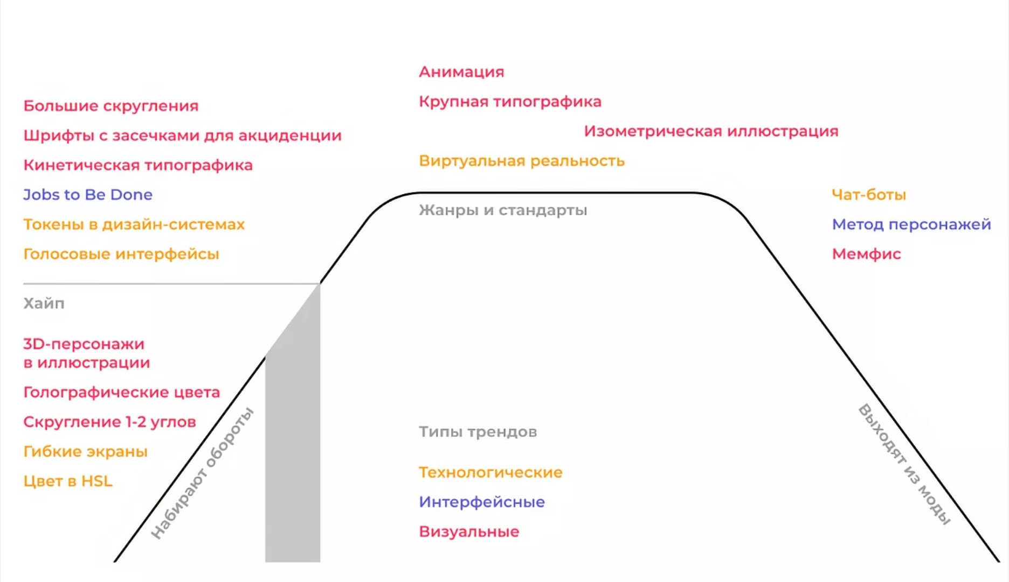

Тренды в графическом дизайне. Схема из презентации «Дизайн в 2020 году» Юрия Ветрова

## *1.2.2. Чем занимается графический дизайнер?*

Рассмотрим разные роли графического дизайнера, с примерами работ.

**1. Дизайнер в издательском деле**

**Что делает дизайнер в издательстве?**

Занимается полиграфией книг, журналов, газет, листовок, брошюр и любой другой печатной продукции.

**Из чего состоит рабочий день?**

Дизайнер в издательстве получает в работу фото и текст, верстает их в «полосы», создаёт макеты для печати, может заниматься коррекцией. Работа в СМИ требует гибкости и стрессоустойчивости (заверстать срочную новость среди ночи за 5 минут).

**В каких программах работает?**

* Adobe InDesign,
* Adobe Illustrator,
* Corel Draw.

**2. Дизайнер айдентики**

**Что делает дизайнер айдентики?**

Разрабатывает фирменный стиль бренда – рисует логотипы, выбирает цвета и шрифты, оформляет информационную продукцию бренда.

**Из чего состоит рабочий день?**

Штатный дизайнер в компании отвечает за всю визуальную коммуникацию фирмы – от выставок и каталогов до e-mail рассылок. Дизайнер айдентики в студии сосредоточен на конкретных элементах фирменного стиля – логотипы, шрифты, цвета и т.п.

**В каких программах работает?**

* Adobe Photoshop,
* Adobe Illustrator,
* Corel Draw,
* Procreate,
* Adobe After Effects,
* Blender 3d.

**3. Дизайнер упаковки**

**Что делает дизайнер упаковки?**

Создает готовый к печати дизайн для упаковки товаров.

**Из чего состоит рабочий день?**

Дизайнер получает задание от менеджера (или клиента), затем рисует дизайн упаковки (или этикеток) с нуля, либо готовит к печати уже созданный макет. Работа требует экстра-внимания и тщательности – из-за огромных тиражей, любая ошибка может иметь серьёзные последствия.

**В каких программах работает?**

* Adobe Photoshop,
* Adobe Illustrator,
* Corel Draw,
* Adobe Dimension.

**4. Веб-дизайнер**

**Что делает веб-дизайнер?**

Отвечает за внешний вид сайтов – шрифты, цвета, кнопки, формат сайта и поток информации в целом.

**Из чего состоит рабочий день веб-дизайнера?**

От создания иконок до проектирования сложных сайтов. Общается с менеджерами и разработчиками.

**В каких программах работает?**

* Figma,
* Sketch,
* Adobe Photoshop,
* Adobe Illustrator,
* Adobe After Effects.

**5. Дизайнер интерфейсов UX/UI**

**Что делает дизайнер интерфейсов?**

Создает пользовательский интерфейс для приложений, сайтов, игровых консолей, терминалов и даже автомобилей.

**Из чего состоит рабочий день?**

Дизайнер UX/UI большую часть своего времени посвящает исследованиям – рисует скетчи продукта, изучает потребителей и их «путь» (смотрите Customer Journey Map и User Flow), создает информационную архитектуру и прототип, тестирует продукт. Дизайнер интерфейсов постоянно отвечает на два вопроса: «Кто наши пользователи?» и «Что им нужно?».

**В каких программах работает?**

* Figma,
* Sketch,
* Miro,
* Invision,
* Framer,
* Axure,
* Adobe After Effects.

**6. Моушн дизайнер**

**Что делает моушн-дизайнер?**

Моушн-дизайнер – это дизайнер-оркестр: сценарист, художник, режиссер, оператор, монтажер, продюсер, саунд-дизайнер и даже программист.

**Из чего состоит рабочий день?**

Моушн дизайнер создает графическую анимацию – это могут быть как простые анимированные картинки, так и целые ролики-истории. Новое модное направление – анимация интерфейсов, так что эти две специальности выгодно сочетать.

**В каких программах работает?**

* Adobe After Effects,
* Blender 3D,
* Cinema 4D,
* Maya,
* Houdini.

**7. Дизайнер среды**

**Что делает дизайнер среды?**

Создает графический дизайн пространства. Графический дизайн среды также называют «дизайном опыта» — помимо навигации (пример – указатели на улице, карта метро), от дизайна среды во многом зависит, какой опыт человек получит во время пребывания на выставке в музее, на стадионе или в офисе компании.

**Из чего состоит рабочий день?**

Работа дизайнера пространства охватывает разные дисциплины, такие как архитектура, дизайн интерьера, ландшафтный дизайн, промышленный дизайн и графический дизайн. Дизайнер среды разрабатывает указатели, схемы и карты, айдентику пространства и помещений. Помимо создания 2D графики и 3D визуализаций, дизайнер среды готовит макеты для производства, а в некоторых случаях может заниматься печатью, порезкой и даже монтажом. Работа требует навыков коммуникации (постоянное общение с командой и заказчиками) и стрессоустойчивости.

**В каких программах работает?**

* Adobe Illustrator,
* Blender 3D,
* Unreal Engine,
* 3ds Max,
* Corona,
* V-RAY,
* AutoCAD,
* Archicad.

**8. Дизайнер-единорог**

*Дизайнер-единорог* — мифический фрукт, который одновременно делает дизайн, анимацию, код и варит идеальный кофе.

Без шуток – это мультидисциплинарный дизайнер с широким наборов навыков. Стоит ли стремиться освоить одновременно иллюстрацию, моушн, интерфейсы и код? Конечно, нет; даже если вы научитесь всему перечисленному, будет непросто оставаться в курсе всех трендов и изменений.

Графический дизайн стремительно развивается, появляются новые роли – например, дизайнер 3D печати, или дизайнер дополненной реальности. Оттачивайте свои навыки в тех сферах, которые приносят удовольствие.

Если вы ненавидите код – он получится плохим, и вы потеряете мотивацию. Это нормально — чувствовать себя потерянным в изобилии информации. Выбирайте своё направление и хорошую онлайн школу – и всё получится.

## *1.2.3. С чего начать и как стать графическим дизайнером?*

**Выбрать направление**

Десять лет назад, учиться было негде; сейчас проблема в другом – объём информации по каждой теме практически бесконечный.

Не хватайтесь за всё подряд – для начала, выберите одно из описанных выше направлений, которое вам по душе.

Поймите, что вам нравится — читайте блоги, подпишитесь на полезную рассылку, смотрите красивый контент, изучайте отзывы о профессии.

**Набрать минимальный объём теоретических знаний**

Здесь пригодится классическое университетское образование, курсы, либо самообразование.

**Овладеть инструментами на базовом уровне**

Новый софт удобно осваивать по видео, либо на практических занятиях.

**Получайте обратную связь**

Идеальный вариант – это практика под руководством наставника (ментора или опытного коллеги).

**Заведите знакомства**

Станьте частью сообщества дизайнеров – это может быть «комьюнити» (от англ. community - сообщество) вокруг определённой школы, либо группа коллег.

## *1.2.4. Где учиться на графического дизайнера?*

По определению Международного союза дизайнеров ICOGRADA, графический дизайнер – это «профессионально подготовленный специалист, который создает визуальную, материальную, пространственную и цифровую среду, используя междисциплинарные подходы в теории и практике дизайна».

Рассмотрим варианты профессиональной подготовки графического дизайнера.

**1. Онлайн курсы  
  
Почему курсы?**

Онлайн курсы позволяют обучаться прямо из дома, тогда как специальные школы и локальные вузы физически могут находиться от вас в сотнях километров.

**Нет расписания**

Проходите курс, когда и где удобно.

**Поэтапное прохождение**

Только после прохождения определенного шага и сдачи домашнего занятия вам откроется следующий урок.

**Дешевле**

чем другие платные формы обучения.

**Практика**

Важнейшая часть обучения на курсах. Подстёгивают вас делать, делать, делать и делать.

**2. Авторские школы**

Авторские школы обычно организованы автором (известным профессионалом, ментором[4]) либо группой успешных специалистов.

Вокруг школы формируется целое «комюнити» (сообщество). Такие школы предлагают разные форматы обучения: учебные курсы, лекции, практические семинары, воркшопы (от англ. workshop - «мастерская»), митапы (от англ. meet up – «встреча»).

Кроме платного обучения, у них часто можно найти бесплатные курсы и бесплатный обучающий контент. Это отличный старт в профессии.

**Сильные стороны**

* Репутация школы
* Много практики, и ведут лучшие практики
* Большой выбор курсов (от общих вводных до точечных навыков)
* Прямой контакт с преподавателями, фидбек
* Становитесь частью комюнити дизайнеров

**Нюансы**

* Высокая стоимость (тем не менее, предлагают некоторые бесплатные курсы)
* Привязка к локации для офлайн занятий

**3. ВУЗы**

Учебная программа специальности «Графический дизайн» может состоять из таких предметов: рисование, фотография, проектирование, теория искусств, теория визуальной коммуникации, цифровой дизайн.

**Плюсы:**

* Диплом об академическом образовании
* Хорошая теоретическая база

**Минусы:**

* Мало практики
* Долго
* Дорого

Если вы хотите получить концентрат практических навыков в сжатые сроки, можно выбрать авторскую школу или онлайн-курс.

**Код специальности в РФ**

54.01.20 Графический дизайн

## *1.2.5. Кому подойдет профессия графический дизайнер?*

Может показаться, что графический дизайн – творческая профессия для интровертов, но это не совсем так.

Помимо очевидных технических навыков, для успеха дизайнеру необходимы т.н. soft skills, это «гибкие навыки».

Среди этих не очевидных скиллов:

* знание психологии восприятия (формы, цвета, объектов, психология рекламы)
* коммуникативные навыки (умение договориться с другими людьми, аргументировать свою позицию, общение с заказчиком)
* эмпатия (представить себя на месте потребителя, понять его потребности и чувства)
* стрессоустойчивость (дзен-отношение к критике, правкам и дедлайнам[5]).

Также, потребуется хорошее знание английского — для общения с иностранными заказчиками и доступа к англоязычным ресурсам.

## *1.2.6. Где может работать графический дизайнер?*

**1. Фриланс[6]**

Фрилансеры самостоятельно ведут бизнес – поиск работы, переговоры с клиентами, маркетинг, бухгалтерия… С одной стороны, фриланс подразумевает свободу; с другой стороны, требует дисциплины.  
**Достоинства:**

* Работа не привязана к локации – можно работать с ноутбуком на пляже.
* Творческая свобода. Фрилансер сам выбирает, какие проекты брать в работу (или нет – начинающие дизайнеры хватаются за все заказы).
* Свободный график. Рабочее время определяется ритмом жизни дизайнера, а не наоборот.

**Недостатки:**

* Изоляция. Работа в коллективе подразумевает общение, поддержку, обмен идеями и мотивацию. Экстраверты на фрилансе могут заскучать.
* Самостоятельный поиск заказов. Доход непредсказуемый, т.к. зависит от загрузки.
* Ограниченный профессиональный рост. На фрилансе обитают малые и средние заказы, крупные проекты – редкость.

**2. Дизайнер в агентстве или студии**

Это работа в команде над большим количеством проектов.

**Достоинства:**

* Отличный старт для новичков. Агентства часто предлагают стажировку, а опытный дизайнер может стать вашим наставником.
* Работа в коллективе дизайнеров. Можно попросить совета, завести полезные связи и учиться у коллег.
* Фокус на графическом дизайне – роль граф дизайнера в агентстве четко определена, типовые задачи позволяют «набить руку».

**Недостатки:**

* Дедлайны и правки требуют стрессоустойчивости.
* Оплата меньше, чем с клиентской стороны.
* Часто, работу нельзя положить в портфолио, т.к. правами владеет студия либо клиент.

**3. Работа на одну компанию**

«In-house» дизайнер работает с единственным проектом для конкретного бизнеса.

**Достоинства:**

* Стабильная работа и оплата.
* Погружение в айдентику единственного бренда.
* Развитие продуктового мышления.

**Недостатки:**

* Не-дизайнерский коллектив – дизайнер может оказаться единственным в компании.
* Однообразие в дизайне — развитие может получиться однобоким.
* Многозадачность — буклеты, рассылки, реклама, выставки – всё в руках одного графического дизайнера.

## *1.2.7. Сколько зарабатывает графический дизайнер?*

В первую очередь, заработная плата зависит от того, с каким рынком работает графический дизайнер – Россия, Украина, США или ЕС.

Также, уровень зарплаты возрастает соразмерно опыту. Российские работодатели платят начинающим граф дизайнерам от 25 до 40 тысяч рублей в месяц, а опытные дизайнеры в России могут получать 55-70 тысяч, зависимо от региона. Источник – trud.com.  
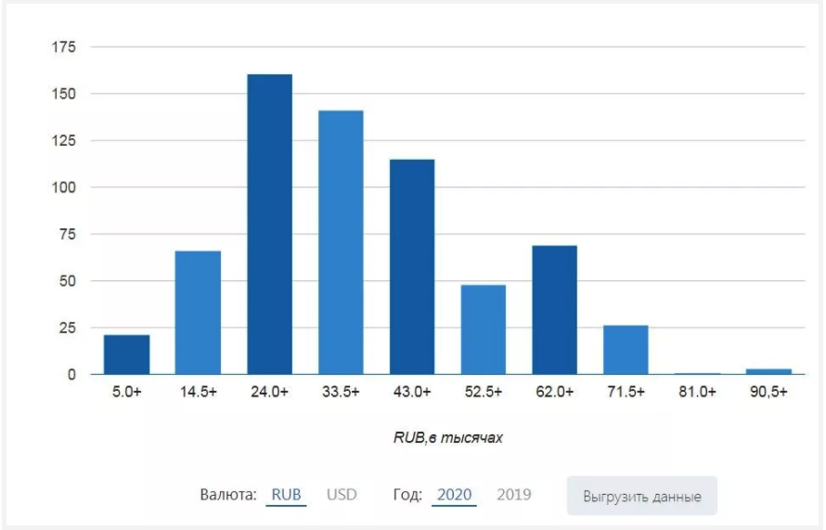

Количество вакансий профессии Графический дизайнер в % по диапазонам зарплаты в России

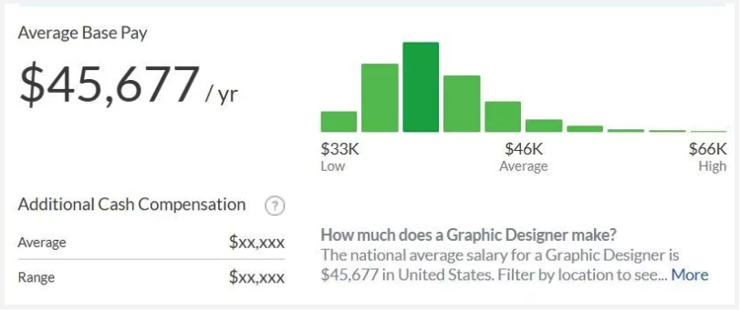

Схема. Сколько зарабатывает графический дизайнер в США. По данным Glassdoor.

Для сравнения, средняя зарплата графического дизайнера в американской компании ~46 тысяч долларов в год, в среднем 4 тысячи долларов в месяц. Диапазон зарплат на графике отражает опыт дизайнеров. Источник: Glassdoor.

## *1.2.8. Возможности карьерного роста*

Пять лет назад, Лера пришла в компанию Х «рисовать кнопки» для сайтов. Год спустя, Лера разработала свой первый интерфейс мобильного приложения.

В прошлом году Лера стала начальником отдела UI. Лера больше не рисует — она менеджит проекты и ведет переговоры с заказчиками.

Лера считает, что достигла плато; она хочет развиваться в новом направлении, поэтому начинает осваивать моушн-дизайн с нуля.

Мораль истории: в карьере дизайнера всегда есть пространство для развития и обучения.

**Рост дизайнера может быть линейным:** 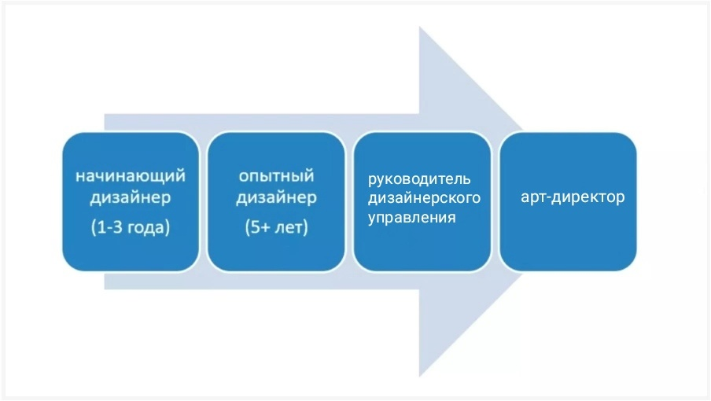

Схема. Карьерный рост графического дизайнера

На самом деле, много лет работы не означает автоматическое повышение. Графический дизайнер не растёт, если из года в год выполняет одинаковые задачи.

Переход на каждый новый уровень требует повышения сложности, умножения знаний, развития в новом направлении. Этот принцип называется lifelong learning.

**Что делать, чтобы расти профессионально?**

* Работать в компании (либо на фрилансе) и получать опыт.
* Собирать супер-крутое портфолио.
* Выкладывать свои работы на Behance и Dribbble.
* Следить за трендами и новинками.
* Штудировать новые инструменты и ПО.

## 

## *1.2.9. Какие программы использует графический дизайнер и для чего они нужны?*

Графический дизайнер работает в таких редакторах:

— Adobe Photoshop для коррекции фото и 2D графики;

— Adobe Illustrator или CorelDraw для векторной графики;

— Adobe InDesign для полиграфии;

— 3ds Max для 3D графики и визуализаций;

— Figma для веб-дизайна и интерфейсов;

— Blender для анимации.

# ***Глава 2. Продукт проекта: web-сайт.***

## *2.1. Этапы создания сайта.*

Создание сайта — многоэтапный сложный процесс разработки, охватывающий труд целого штата специалистов: от аналитиков и маркетологов до дизайнеров и программистов.

**Основные этапы создания веб-сайта с нуля**

* Анализ ЦА и конкурентов.
* Постановка целей и задач.
* Разработка технического задания.
* Проектирование и прототипирование.
* Проработка макетов дизайна.
* Верстка и интеграция с CMS.
* Настройка основных модулей.
* Интеграция с учетными системами и сервисами.
* Наполнение контентом и SEO
* Релиз и тестирование.
* Поддержка и сопровождение.

Каждый этап напрямую влияет на конечный результат проекта, его функциональность и эргономику. Далее мы разберем все этапы более детально и определим основные сложности разработки.

## *2.2. Анализ целевой аудитории и конкурентов*

Первый этап разработки — аудит и анализ. В первую очередь собирается информация о деятельности предприятия, оценивается текущая стратегия продвижения, фронт проведенных работ. Отдельно внимание уделяется целевой аудитории и основным конкурентам. Для создания качественного сайта важно изучить конкурентов в нише, а также основных потребителей продукта. Аудит позволяет получить характеристику целевой аудитории и выявить потребительские мотивы для разработки эффективной стратегии продвижения.

## *2.3. Постановка целей*

После анализа обязательно проводится формирование целей и задач проекта. Важно сразу определить для чего будет использоваться ресурс: для продаж, информирования потребителей и получения обратной связи, работы с репутацией бренда и т. д. Помните, правильно расставленные цели экономят бюджет и время организации, и позволяют быстрее достичь желаемого результата.

Цель моего сайта: информирование пользователей и предоставление контактной информации.

## *2.4. Разработка технического задания*

Немаловажный этап разработки сайта — создание проектной документации и технического задания. Во время написания ТЗ важно учитывать каждый аспект работы и прописывать все процессы — качество работы специалистов и проекта в целом напрямую зависит от проработки технического задания. На данном этапе определяется общая концепция проекта, планируется его функциональность, общий стиль и особенности дизайна.

**Обратите внимание!** При построении технического задания важно полностью использовать данные, полученные из предыдущих двух этапов. Готовое ТЗ должно быть написано на языке, понятным для каждого специалиста, не иметь неточностей, описывать каждый процесс работы в точных деталях. В техническом задании указывается вся функциональная составляющая проекта, инструментарий и дизайн, особенности интерфейса и т. д. Также в ТЗ требуется определить используемые технологии и методы разработки, обозначить весь перечень предоставляемых услуг разработчиками.

## *2.5. Проектирование и прототипирование*

После проработки проектной документации создается прототип сайта. Основная задача прототипа — разработать интуитивно понятный и функциональный интерфейс, удобный для конечного пользователя. При этом требуется помнить, что от принятого прототипа зависит конечный результат работы и жизнеспособность сайта в целом.

В готовом прототипе должна быть четко распланированная структура будущего проекта. Создана удобная навигация и система поиска, проработаны детали и особенности интерфейса. Ресурс с проработанным до релиза юзабилити получает явное преимущество на фоне конкурентов. Удобный и проработанный сайт лучше ранжируется в Google и Яндекс, имеет меньший процент отказов и большую конверсию, нравится пользователям.

## *2.6. Проработка макетов дизайна*

Следующим этапом разработки сайта является создание макетов страниц согласно ТЗ и готового прототипа. Дизайнеры отрисовывают указанное в ТЗ количество вариаций главной страницы, категорий, каталога и товарных карточек. Кроме того, уделяется внимание дизайну каждого элемента на страницах: от блоков и форм поиска до слайдеров с фото.

Основная задача при создании макета — сформировать цельный, завершенный образ сайта. При разработке дизайна учитываются корпоративные цвета, используются атрибуты, отображающие образ компании. По завершении работы с макетами результат отправляется заказчику на согласование, после чего проводятся завершающие правки.

Ниже представлены примеры работы дизайнера, работающего над изображением образа компании «Force Global»: 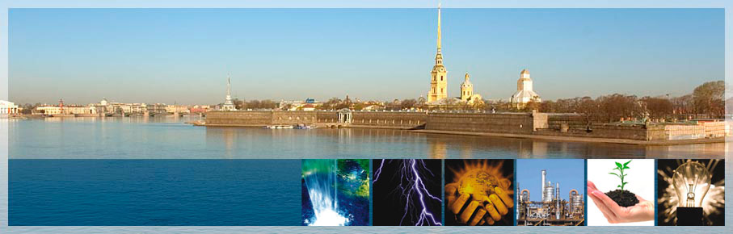

 

## *2.7. Верстка и интеграция c CMS*

Готовые макеты отправляются верстальщикам и программистам. Основная задача верстки — обеспечить адаптивность страниц ко всем веб-браузерам и мобильным гаджетам. Важно, что веб-сайт корректно отображался на всех популярных форматах экранов, независимо от их диагонали и разрешения.

Далее проводится работа над валидностью верстки и возможностью ее дальнейшей доработки при расширении проекта. Исходный код проверяется на наличие ошибок, подстраивается под современные стандарты качества и интегрируется в выбранную систему управления сайтом (CMS).

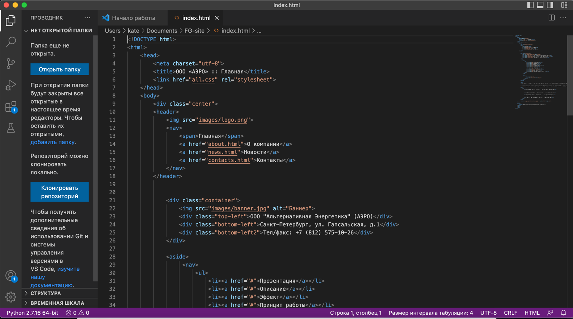

## *2.8. Настройка основных модулей*

Одним из основных этапов создания сайта считается программирование — добавление в проект всех заложенных опций и функций. Задача программистов: разработать и внедрить заложенную в ТЗ функциональность, настроить основные модули, обеспечить корректную работу ресурса. На данном этапе также проводится техническая оптимизация, ускорение загрузки, выявление и устранение всех ошибок в коде.

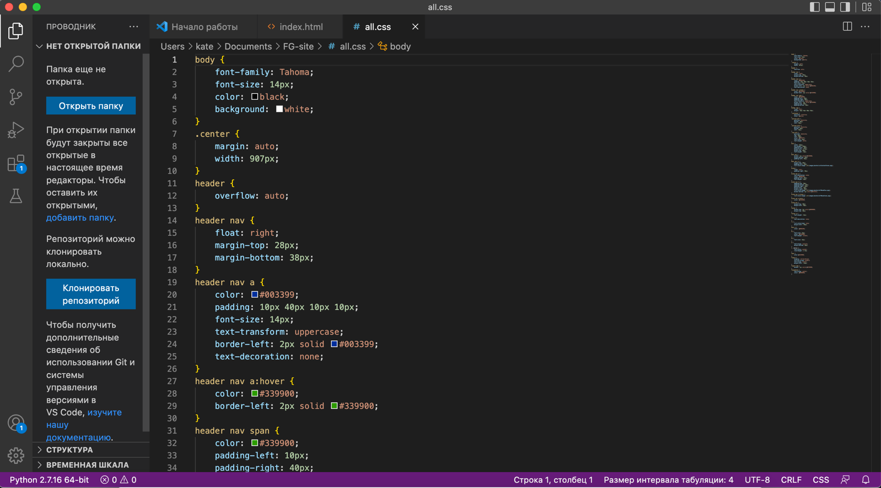

## *2.9. Интеграция с учетными системами и сервисами*

Отдельно проводится внедрение сторонних IT-продуктов для расширения функциональности сайта. Разработчики настраивают синхронизацию веб-сайта с CRM, подключают программу складского учета и бухгалтерию. Дополнительно проводится интеграция мессенджеров, подключаются онлайн-консультанты, настраиваются модули почтовой рассылки. При необходимости интегрируются калькуляторы стоимости заказа или расчета стоимости доставки, т. д.

## *2.10. Наполнение контентом и SEO*

Следующие этапы разработки сайта — базовая оптимизация и работа с контентом. Согласно рекомендациям SEO-специалиста, разрабатывается структура и посадочные страницы сайта, внедряются коммерческие факторы и т.д. Также на данным этапе возможно проведение базовой SEO-оптимизации: распределение веса страниц сайта, добавление и оптимизация изображений, заполнение meta-данных.

После завершении всех работ с кодом проводится наполнение страниц контентом. Сначала разрабатывается контент-план, затем загружаются уникальные тексты и авторский контент. В зависимости от специфики сайта, повышенное внимание уделяется медиа-контенту: графикам и таблицам, видеоматериалам и т. д.

## *2.11. Тестирование и запуск*

Порядок создания интернет-сайта предполагает проведение тестирования перед релизом. На локальной копии проекта или тестовом сервере оценивается работа основных функций, скорость загрузки страниц, удобство серфинга. Любые ошибки устраняются, код и структура при необходимости редактируются.

При успешном прохождении тестов ресурс устанавливается на хостинг компании и привязывается к домену. Проводятся техническая и SEO-оптимизация, подключаются метрики и вебмастеры Google и Яндекс, настраиваются цели. По завершении пусконаладочных работ заказчику передаются все права на управление ресурсом, а также необходимая документация при наличии.

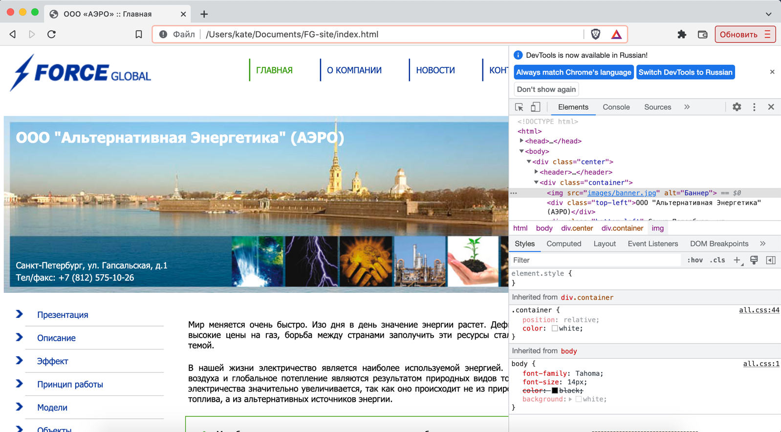

## *2.12. Поддержка и сопровождение*

После релиза сайт успешно собирает трафик в интернете и генерирует продажи. Однако для поддержания конкурентоспособности важно регулярно развивать проект. Услуга поддержки и сопровождения веб-сайта предполагает проведение технических работ или консультации сотрудников компании клиента.

Отдельно выделяются работы по модернизации и масштабировании проекта: расширение ресурса, интеграция сторонних IT-продуктов, доработка структуры. Кроме того, требуется уделять внимание рекламному продвижению и управлению репутацией бренда в сети.

## *Итог*

Все этапы работ над созданием сайта влияют на конечный результат и качество проекта. Создание веб-сайта — сложный многоэтапный процесс разработки, требующий привлечение обширного штата специалистов. Для создания качественного, полезного и конкурентоспособного сайта требуется учитывать все этапы разработки и привлечь к работе квалифицированных специалистов.

# ***Заключение.***

Дизайнер в современном мире – это не только **реформатор**и носитель изменений, а также своеобразный контролер данных изменений. Именно дизайнер, еще на стадии идеи, может контролировать грамотное развитие своего замысла, избегать возникновения ошибок, которые впоследствии могут оказать негативное влияние на человека. Исходя из перечисленного ранее, можно сделать вывод, что дизайн в современном мире это, прежде всего осмысленная деятельность **профессионалов**, осознающих всю важность и ответственность за свои действия. Именно по средствам дизайна создаются новые социальные ценности, взаимосвязь человека и искусства, важным становиться вовлечение потребителя в процесс проектирования, в целях внедрения более эффективных форм проектной деятельности.

Дизайн - **многогранная**структура, как индивидуальна и неповторима каждая отдельная личность, так и индивидуален дизайн. Ведь без социального контекста дизайн представлял бы собой всего лишь декоративное искусство, набор чертежей. Высокая социальная значимость продуктов дизайна и дизайна в целом, обуславливают значение, которое он приобретает в современном мире. Подводя итоги проделанной работе, необходимо отметить, что дизайн проникает во все сферы нашей жизни, трудно в таком случае переоценить его влияние на быт современного человека. Определение дизайнера как носителя изменений накладывает на него большую ответственность, повышает социальную значимость его труда.

Большое значение в современном дизайне приобретают идеи сотрудничества потребителя и дизайнера, для наиболее эффективного конечного результата совместной деятельности.

Из всего вышесказанного можно сделать вывод, что на сегодняшний день, дизайн и его социальная составляющая неразделимы, так как дизайн призван к **гармонизации среды**вокруг человека, привнесения в нее комфорта и индивидуальности.

# ***Список источников.***

* <https://iia-rf.ru/women/graficheskii-dizain-v-povsednevnoi-zhizni-funkcii-dizaina-v-zhizni/>
* <https://videoinfographica.com/graphic-designer/>
* <https://www.trud.com/>
* <https://www.glassdoor.com/Salaries/graphic-design-salary-SRCH_KO0,14.htm>
* <https://cyberleninka.ru/article/n/proektnyy-protsess-v-graficheskom-dizayne-usloviya-realizatsii>
* <https://energy-systems.ru/main-articles/architektura-i-dizain/5918-dizajn-proekt-graficheskij-dizajn>

1. [1] - ***Айдентика*** - система визуальной, тактильной и звуковой коммуникации с потребителем.
2. [2] - ***Мокап*** – это файл, созданный в графическом редакторе, на котором пользователь может разместить информацию о своем бренде (например, рекламу).
3. [3] - ***Инфографика*** — это визуальная интерпретация данных, также известная как информационный дизайн.
4. [4] - ***Ментор***— опытный и старший профессионал, который помогает человеку в карьере, даёт советы и смотрит на всё «со стороны». 
5. [5] - ***Дедлайн*** (от англ. *deadline* — мёртвая линия) — крайний срок выполнения задачи или работы, определённый моменту времени, к которому должна быть достигнута цель или задача.
6. [6] – Фриланс (от англ. free lance — свободное копье) – это работа по принципу «свободного художника», когда работник сам занимается поиском заказов и клиентов, не работая по найму.